屋内多目的施設「すぱーく岡垣」改修工事完了しました。
公益財団法人日本財団の助成金と岡垣町の補助金により、施設外観のリニューアルをしました。
皆様のご利用をお待ちしています。
外観
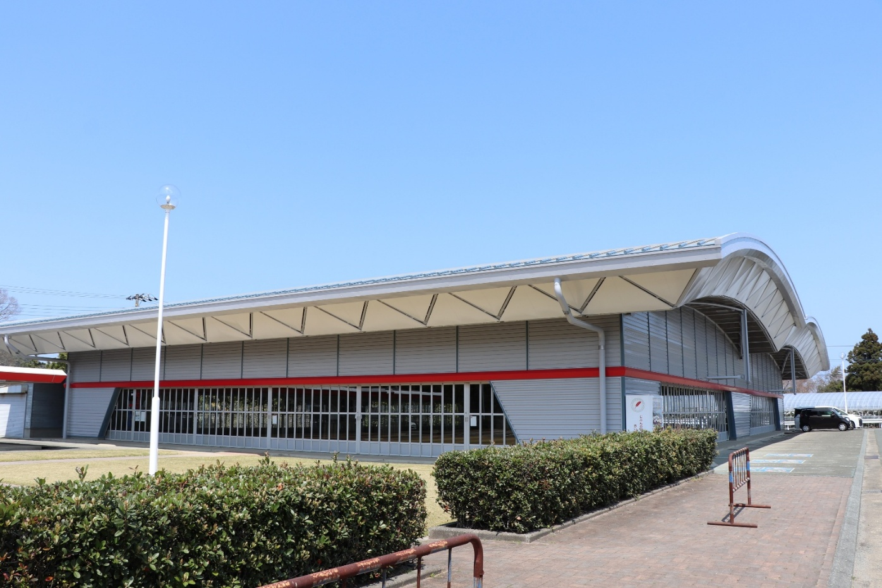
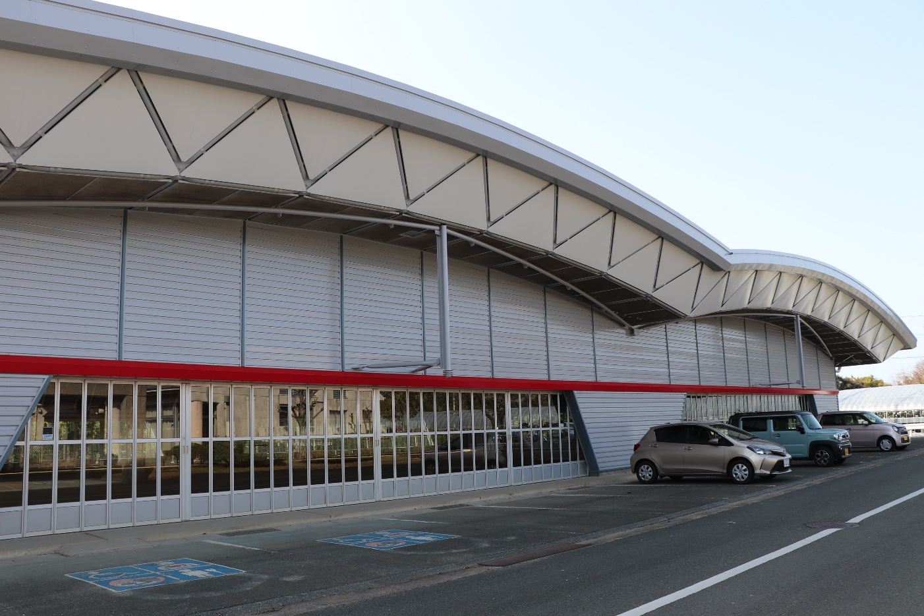
外壁・樋
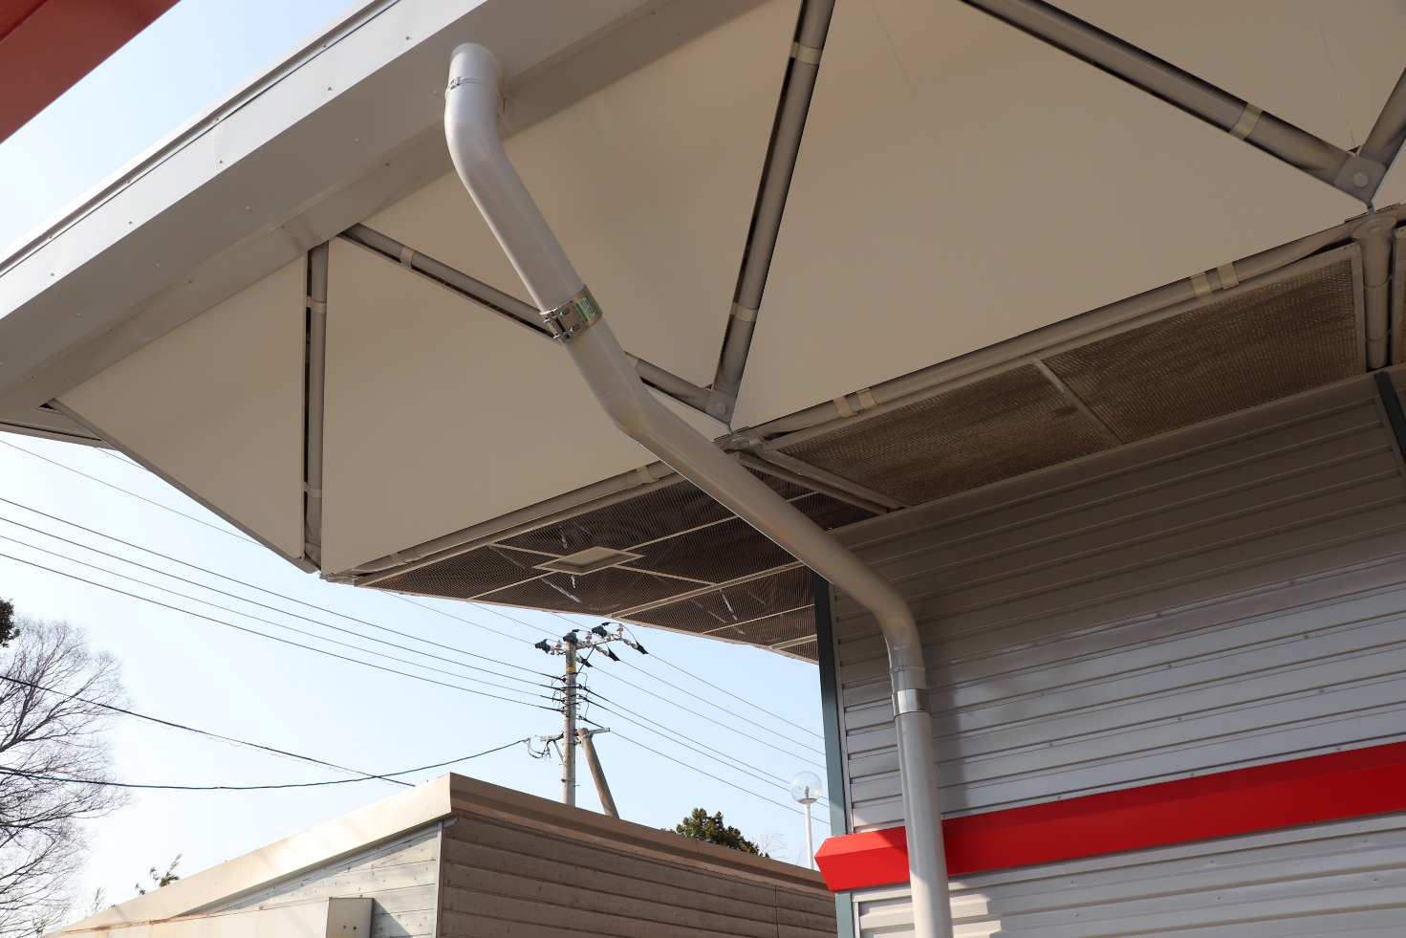
屋根点検口
